IL CAMPO FELICE si presenta...

Assaggiando la frutta del campo e la sua trasformazione in succhi e in diversi composti, cui ogni anno si aggiungono nuove ricette, con un pizzico di stupore, spesso ci viene in mente questa domanda : Come ha potuto esserci tutto questo?

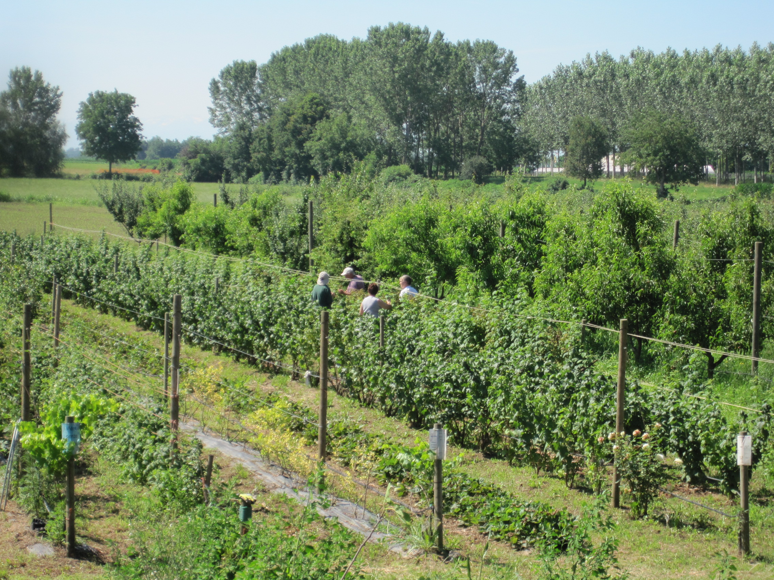
Nel 2004, nasceva la nostra associazione : “Alma Shiatsu”
Quattro donne, avendo partecipato alla scuola di Shiatsu e ascoltando il desiderio di non tenere per sè le ricchezze ricevute, decidono di fondare l’associazione. Il “tono” era già dato e da questo non poteva che nascere una meravigliosa sinfonia.
Da allora, arrivarono altre persone a condividere e scambiare : “ idee “ fantasia “ creatività “ gioia di stare insieme e di coltivare relazioni “

Nel tempo, nascono altre attività : momenti di formazione su diversi temi, legati alla crescita della persone; uno spazio di meditazione (Sangha); creati-vita (dare vita a oggetti di scarto); Botteghine (Natale in piazza); campo felice (coltivazione di un pezzo di terra e trasformazione dei suoi prodotti); gite e pranzi associativi; collegamenti con altri gruppi e in particolare con il centro Yanapanakusun, a Cusco, in Peru.

Campo Felice, quindi, costituisce una parte di questo panorama di inno alla vita, dove ognuno di noi, trova il suo spazio nella cura delle cose e delle persone. Ogni venerdì, da febbraio 2010, ci ritroviamo al campo per vivere insieme una giornata di convivialità.

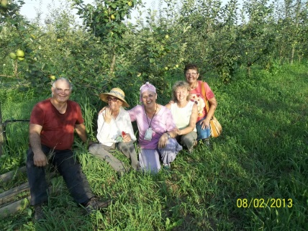

Vivendo insieme il tempo che ci siamo regalati, attorno a un pasto condiviso, coltiviamo la terra e trasformiamo i suoi frutti . Altre giornate durante l’anno, soprattutto in inverno, come quelle dedicate alla potatura, possono avere un aspetto più formativo.

Il Campo offre un quadro variegato della sua ricchezza e generosità. Un quarto è coltivato a piccoli frutti (una diecina di varietà tra lamponi, ribes, more, fragole…).

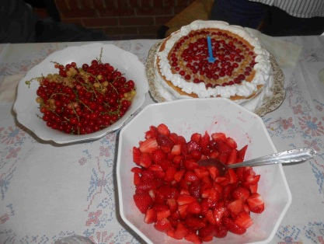

La parte predominante vede crescere alberi da frutta albicocchi, peschi, ciliegi, pruni, peri e meli, che comprendono più di 90 varietà: le mele apportano un contributo notevole a questa festa della biodiversità.
Ne vediamo crescere più di 40 varietà, e 15 tipiche piemontesi.

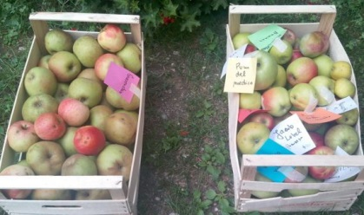

Oltre che offrire uno spazio di tranquillità e di “dolce sentire” in comunione e ascolto della natura, partecipando con lei alla festa dei colori, delle forme e dei sapori, il campo ci confida qualcosa di se stesso, invitando i suoi attori a osare un’avventura che spesso prende la fisionomia di un banchetto

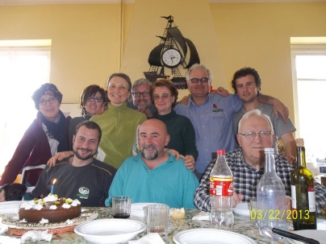

dove ognuno si scopre per quello che è, e dove si può assaporare un gusto di armonia e sperare in un mondo sostenibile dove il tutt’uno con la natura, esalta la bellezza di ogni creatura.
www.terrafelice.org

